Modul 1 – Funktionsweise eines Halbleiter Gassensors

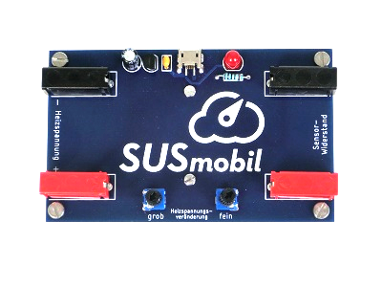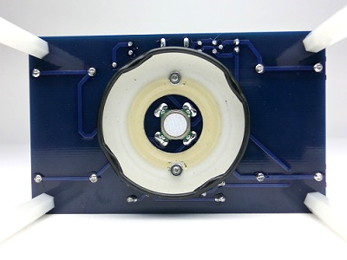
Materialbezeichnung | Anzahl | Ungefährer Preis pro Stück in €
Unbestückte Platine | 1 | 1,00
Micro USB Typ B Buchse 4 Vertikale Beine | 1 | 0,10
PB 4 RT Leiterplattenbuchse 4 mm, rot | 2 | 1,45
PB 4 RT Leiterplattenbuchse 4 mm, schwarz | 2 | 1,45
Potentiometer CA6V 250 Ohm | 1 | 0,14
Potentiometer CA6V 100 Ohm | 1 | 0,14
Drehknöpfe ACP CA6 6022B | 2 | 0,09
Spannungsregler LP2950 3V TO92 | 1 | 1,33
ElKo Kondensator 10uF | 1 | 0,03
KerKo Kondensator 100nF | 1 | 0,14
Rote LED 5mm | 1 | 0,11
Widerstand THT 1k | 1 | 0,02
Gassensor AS MLV-P2 | 1 | 12,00
Distanzmuffe 40mm M3 | 4 | 0,19
Deckel für Sturzglas 30 ml mit 25mm-Bohrung, mittig +2x Bohrung für M2 Schraube | 1 | 0,05
Sturzgläser 30ml | 3 | 0,35
Maschinenschraube M2x6 | 2 | 0,03
Micro-USB an USB-A male | 1 | 1,99
Gesamtpreis pro Platine in € | 24,90

Zusätzliche Materialien
- 2 x Multimeter inclusive Bananenstecker
- Messproben, beispielsweise: Wasser, Apfelsaft und alkoholfreies Bier, jeweils 5ml

Modul 2a) – Kalibrierung eines Halbleiter Gassensors

Platine
Materialbezeichnung | Anzahl | Ungefährer Preis pro Stück in €
Unbestückte Platine | 1 | 0,50
Heltec ESP32 (ohne LORA) | 1 | 17,99
BME 680 Breakout CJMCU | 1 | 10,00
Buchsenleiste 18x1 | 2 | 2,00
Buchsenleiste 6x1 | 1 | 0,50
Distanzmuffe 20mm M3 | 4 | 0,19
Micro-USB an USB-A male | 1 | 1,99
Einweg-Spritze 1ml | 1 | 0,05
Ethanol (2ml) | 1 | 0,01
Gesamtpreis pro Platine in € | 35,80

Kleine Messkammer
Materialbezeichnung | Anzahl | Ungefährer Preis pro Stück in €
Aluprofil 20x40 45° Gehrung, Länge: 11,8 cm | 4 | 5,00
Dichtprofil Nut 6, Länge: 10 cm | 4 | 0,50
Innenwinkel Nut 6 B-Typ | 4 | 1,50
Plexiglasplatte 6mm: 89mm x 89mm | 1 | 5,00
Acryl Display Box 10cm x 10cm x 10cm, einseitig offen | 1 | 8,50
medizinisches Septum 30mm | 1 | 0,05
Gesamtpreis pro Messkammer in € | 41,55

Große Messkammer (Gasvorratskammer)
Materialbezeichnung | Anzahl | Ungefährer Preis pro Stück in €
Plexiglasplatten 2mm: 50cm * 50cm | 2 | 11,50
Plexiglasplatten 2mm : 25cm * 50cm | 4 | 8,50
Aluprofil 20x20: 490mm | 8 | 1,90
Aluprofil 20x20: 240mm | 4 | 0,95
Eckverbinderwürfel 3D 20x20 | 8 | 4,00
medizinisches Septum 30mm | 4 | 0,05
Keramik-Heizelement | 1 | 12,00
DC-Buchse 5,5x2,1 mit Anschlussleitung an Heizelement | 1 | 1,50
Aluprofil 20x20: 100mm | 2 | 0,40
Netzteil 9V 5,5x2,1 | 1 | 6,50
Miniaturventilatoren | 2 | 1,00
Gesamtpreis pro Gasvorratskammer in € | 131,00

Modul 2b – Umweltmessung und Innenraumluftqualität

Platine
Materialbezeichnung | Anzahl | Ungefährer Preis pro Stück in €
Unbestückte Platine | 1 | 1,00
Feinstaubsensor SPS30 inkl. Kabel | 1 | 26,00
CO2-Sensor SCD30 | 1 | 50,00
TVOC-Sensor SGP30 Breakout Board | 1 | 21,00
Mikrocontroller ESP8266 NodeMCU Lolin | 1 | 4,00
Buchsenleiste 1x7 | 1 | 1,00
Buchsenleiste 1x5 | 2 | 0,50
Distanzmuffe 100mm M3 | 4 | 0,50
Micro-USB an USB-A male | 1 | 1,99
Gesamtpreis pro Platine in € | 107,99

Station 1 – “Feinstaubmessung”
Materialbezeichnung | Anzahl | Ungefährer Preis pro Stück in €
Schiefertafel 19x14,5cm | 1 | 5,50
Tafelschwamm | 1 | 3,00
Kreide | 1 | 0,10
Laserpointer Rot | 1 | 5,00
Reagenzgläser | 6 | 0,33
Ludox AS 40 Collodial Silica 1 ml | 1 | 0,03
Gesamtpreis pro Versuchsaufbau | 15,61

Station 2 – “Mensch vs. Sensor”
Materialbezeichnung | Anzahl | Ungefährer Preis pro Stück in €
Sturzgläser 30ml | 5 | 0,35
Ethanol (2ml) | 1 | 0,01
Lebensmittelfarbe, 5 Sorten | 1 | 5,00
Acrylbox 10x10x10 cm³ | 1 | 8,51
Gesamtpreis pro Versuchsaufbau | 15,27

Station 3 –“ TVOC-Duelle”
Materialbezeichnung | Anzahl | Ungefährer Preis pro Stück in €
Acrylbox 10x10x10 cm³ | 1 | 8,51
Auf Lösungsmittel basierter Lack | 5 ml | 0,05
Wasserbasierter Lack | 5 ml | 0,05
Edding | 1 | 1
Edding “Ecoline” | 1 | 1
Herkömmlicher Klebstoff | 5 ml | 0,05
Wasserbasierter Klebstoff | 5 ml | 0,05
Parkettprobe (10 x 10 cm²) | 1 | 1
PVC-Probe (10 x 10 cm²) | 1 | 0,50
Gesamtpreis pro Versuchsaufbau | 12,21
Station 4 – “Dicke Luft”
Materialbezeichnung | Anzahl | Ungefährer Preis pro Stück in €
Gesamtpreis pro Versuchsaufbau

